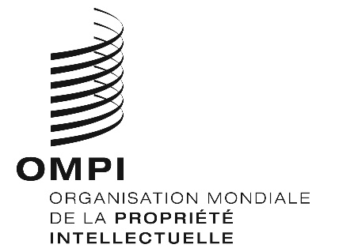
Avis n° 28/2020
Arrangement de La Haye concernant l’enregistrement international des dessins et modèles industriels
Espagne : Réouverture de l’Office
- L’Office espagnol des brevets et des marques (OEPM) a informé le Bureau international de l’Organisation Mondiale de la Propriété Intellectuelle (OMPI) que, aux fins du système de
La Haye, il est rouvert au public depuis le 25 juin 2020.
- Pour de plus amples informations, les utilisateurs du système de La Haye peuvent consulter le site Web de l’OEPM à l’adresse suivante : https://www.oepm.es/es/index.html.
- Des informations sur les mesures adoptées par les Offices de propriété intellectuelle et les mesures législatives et réglementaires mises en œuvre par les États membres de l’OMPI en réponse à la pandémie de COVID-19 peuvent également être consultées sur la page Web de l’OMPI de l’Instrument de suivi des politiques en matière de propriété intellectuelle en rapport avec la COVID-19, à l’adresse suivante :
https://www.wipo.int/covid19-policy-tracker/#/covid19-policy-tracker/ipo-operations.
Le 25 juin 2020

